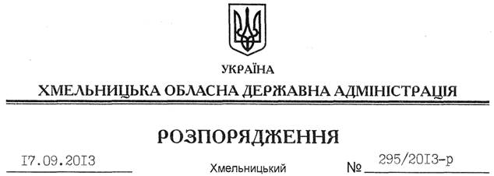

Про визнання такими, що втратили чинність, розпоряджень голови обласної державної адміністрації

На підставі статті 6 Закону України “Про місцеві державні адміністрації”:
Визнати такими, що втратили чинність, розпорядження голови обласної державної адміністрації:
від 24.11.2006 № 446/2006-р “Про створення робочої групи з питань реалізації Основних напрямів вдосконалення системи соціальних виплат населенню”;
від 19.12.2006 № 477/2006-р “Про створення робочої комісії з координації та здійснення контролю за виконанням порядку надання населенню субсидій”;
від 13.08.2007 “Про обласну робочу групу з моніторингу ринку праці”;
від 22.10.2010 № 539/2010-р “Про виконання розпорядження голови облдержадміністрації від 09.08.2010 № 408/2010-р “Про обласні заходи щодо посилення соціального захисту населення під час оплати житлово-комунальних послуг”.

Голова адміністрації В.Ядуха

